Introducción

El problema planteado para el concurso interpreparatoriano 2017-2018 fue el diseño de un juego de “*21 Blackjack*” en el paradigma de **programación estructurada** en **lenguaje C**.

El **blackjack** es un juego de azar con cartas, cuyo objetivo, es formar una mano con una **suma** total lo más próxima a **21** posible, sin pasarse. Se juega con una o más barajas inglesas, sin comodines, de 52 cartas. En el juego cada carta tiene un valor, **las cartas numéricas** tienen el valor que su carta representa, **las cartas de figuras** (J, Q, K) valen 10 y el **As,** tiene un valor de 11 o 1 dependiendo de lo que más convenga.

C es un **lenguaje de programacion** de medio nivel, es decir que combina características de los lenguajes de alto y bajo nivel, por ello, es posible escribir código entendible para las personas a la vez que se puede tener un acceso directo al **hardware** de la computadora como la **memoria, periféricos, pantalla**, etc.

Definición del problema

“*21 Blackjack*” es un juego de cartas cuyo objetivo es obtener una suma de cartas lo mas cercano a 21 posible y sin pasarse. En el juego se compite contra la banca, la cual es la encargada de repartir las cartas y pagar las apuestas pertinentes.

Análisis del problema

El juego comienza con una **apuesta inicial** de **cada jugador**, después la banca saca una carta, y se le entregan 2 cartas a cada jugador, en ese momento. se les da la opción de **duplicar** su apuesta.

En caso de que la carta de la banca sea un “**As**”, el jugador podrá realizar la “**apuesta al seguro**”, es decir, el jugador apuesta a que la banca obtendrá **blackjack,** cuando saque su segunda carta, esta apuesta tiene un valor del 50% sobre la **apuesta inicial** y en caso de ganar se **paga** con relación **2:1.**

Después de recibir las 2 cartas iniciales, el jugador podrá **dividir su juego** en caso de que tenga cartas con el **mismo número**, en tal caso, deberá hacer una apuesta igual a la inicial para su segundo juego. El jugador tendrá la opción de **plantarse** con sus cartas recibidas o **pedir** más cartas (para cada juego en caso de dividirlo); si el jugador al pedir más cartas, éstas suman más de 21, el jugador pierde automáticamente.

Una vez que cada jugador haya jugado su mano, la banca sacará cartas para sí misma, **la banca pide** si sus cartas suman **menos** **de** **17** y se planta si suman **17 o más**. Una vez que la banca se haya plantado, ésta empezará a **pagar** las apuestas a los jugadores ganadores.

El jugador gana si:

* La banca **se pasa** de 21, cobrará con relación 1:1 de su apuesta.
* El jugador quedó **más cerca** de 21 que la banca (sin pasarse), para pagar se tendrá en cuenta lo siguiente:
  + El jugador formó **blackjack**, cobrará con relación **3:2** de su apuesta.
  + El jugador no formó **blackjack**, cobrará con relación **1:1** de su apuesta.

El jugador **empata** si sus cartas suman **lo mismo** que las de la banca, en tal caso, sólo recuperará su apuesta.

El jugador **pierde** si:

* La banca quedó **más cerca** de 21 que el jugador (sin pasarse).
* El jugador **se pasó** de 21.

Si el jugador pierde se le retira su apuesta y su mano.

Diseño de la solución del problema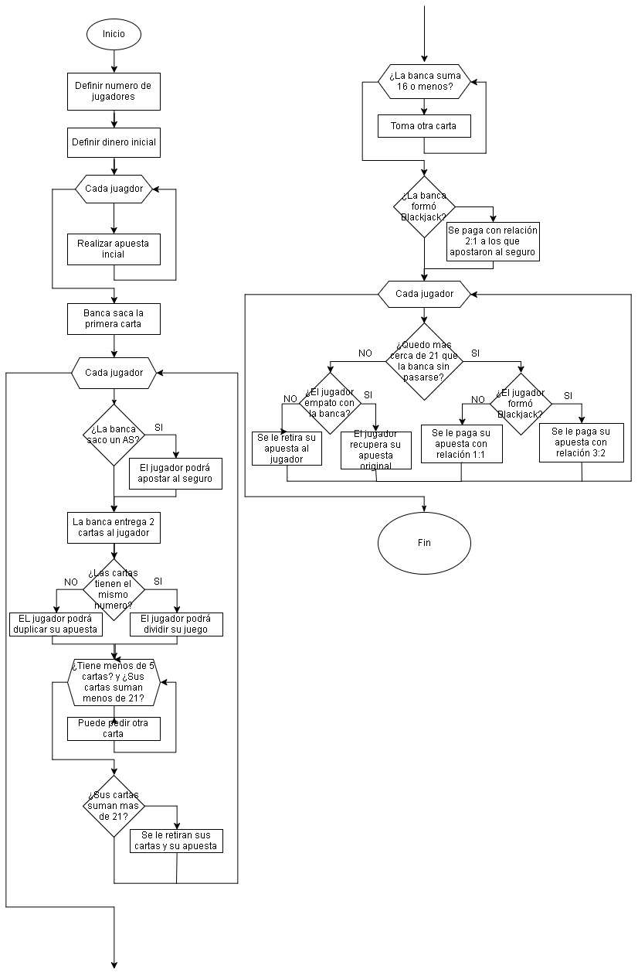

Implementación de la solución del problema

|  |  |
| --- | --- |
| Fragmento de diagrama de flujo | Implementación (pseudocodigo) |
|  | //Menu principal  **Inicio** MainMenu  //Opciones para elegir  **Escribir** "Un jugador”  **Escribir** "Multijugador"  **Escribir** "Salir"  **Leer** seleccion  **Caso** seleccion = 0:  **Ir a** SingleMenu  **Caso** seleccion = 1:  **Ir a** MultiplayerMenu  **Caso** seleccion = 2:  Salir  **Fin** MainMenu |
|  | //Menu para juego individual  **Inicio** SingleMenu  numeroDeJugadores **<-** 1  //Opciones para elegir  **Escribir** "Nombre”  **Escribir** "Dinero inicial ($10 - $15000)"  **Escribir** "Presiona CTRL + C para regresar"  Leer nombre  Leer dineroInicial  **Si** dineroInicial **menor o igual** **que** 1 **entonces**:  **Ir a** MenuPrincipal  **Sino**  **Regresar**  **Fin** SingleMenu  **Inicio** MultiplayerMenu  **Escribir** "Numero de jugadores”  **Escribir** "Dinero inicial ($10 - $15000)"  **Leer** numeroDeJugadores  **Leer** dineroInicial  **Si** dineroInicial **menor o igual que** 1 **entonces**:  **Ir a** MenuPrincipal  **Sino**  **Regresar**  **Fin** MultiplayerMenu |
|  | **Inicio** ApuestaInicial  **Para i** **<-** 0 **hasta** numeroDeJugadores  **Escribir** nombreDeJugador[i]  **Escribir** dineroDeJugador[i]  **Escribir** “Realiza tu apuesta inicial”  **Leer** apuestaInicial  dineroDeJugador[i] **-** apuestaInicial  **Fin Para**  **Fin** ApuestaInicial |
|  | **Inicio** RepartirCartas  manoBanca[0] **<-** Baraja |
|  | **Para** i **<-** 0 **hasta** numeroDeJugadores:  **Si** manoBanca[0] **es** *As* **Y** dineroDeJugador[i]  **es mayor o igual a** apuestaInicial / 2  **entonces**:  **Escribir** “¿Quieres apostar al seguro?”  **Leer** respuesta  **Si** respuesta **es igual a** *verdadero*  **entonces**:  apuestaAlSeguro **<-** apuestaInicial / 2  dineroDeJugador[i] **-** apuestaInicial / 2  **Para** j **<-** 0 **hasta** 2:  manoJugador **<-** baraja  **Si** manoJugador[0].numero **es igual a**  manoJugador[1].numero **entonces**:  **Escribir** “¿Quieres dividir tu juego?”  **Leer** respuesta;  **Si** respuesta **es igual a** *verdadero*  **entonces**:  juegoDividido **<-** *verdadero*  manoJugador[0] **<-** manoJugador[0]  manoJugador[1] **<-** manoJugador[1]  **Escribir** “¿Quieres duplicar tu apuesta?”  **Leer** respuesta  **Si** respuesta **es igual a** *verdadero* **entonces**:  apuestaDelJugador **<-** apuestaInicial * 2  **Mientras** sumaDeCartas **menor o igual a** 21  **Y** numeroDeCartas **menor qu**e 5 **entonces**:  **Escribir** “¿Quieres otra carta?”  **Leer** respuesta  **Si** respuesta **es** *verdadero*  manoJugador **<-** baraja  **Si** sumaDeCartas **mayor que** 21 **entonces**:  apuestaDelJugador **<-** 0  **Escribir** “Perdiste”  **Fin** RepartirCartas |
|  | **Inicio** PriceRound  **Para** i **<-** 1 **hasta** 5:  **Si** sumaDeCartasBanca **menor** **que** 17  **entonces**:  manoBanca **<-** baraja |
|  | **Para** i **<-** 0 **hasta** numeroDeJugadores:  [...]  Si apuestaAlSeguro diferente de 0 entonces:  sumaDeCartasBanca **es igual a** 21 **Y**  numeroDeCartasBanca **es igual a** 2  **entonces**:  **Escribir** “Apuesta de seguro ganada”  dineroDelJugador[i] **+**  apuestaAlSeguro * 3  **Sino**  **Escribir** “Apuesta de seguro perdida”  apuestaAlSeguro **<-** 0 |
|  | Para i <- 0 hasta numeroDeJugadores  **Si** sumaDeCartas **es mayor que** 21  **entonces**:  **Escribir** “Perdiste”  apuestaDelJugador **<-** 0  **O Bien Si** sumaDeCartas **es igual a**  sumaDeCartasBanca **entonces**:  **Escribir** “Empate”  dineroDelJugador **+** apuestaDelJugador  **O Bien Si** numeroDeCartas **es igual a** 2  **entonces:**  **Escribir** “Blackjack”  dineroDelJugador **+** apuestaDelJugador **\*** 2.5  **O Bien**:  **Escribir** “Ganaste”  dineroDelJugador **+** apuestaDelJugador **\*** 2  [...]  **Fin** PriceRound |

Glosario de términos

**Lenguaje C .-** Es uno de los lenguajes de programación mas populares y usados, usado para hacer aplicaciones de sistema operativo principalmente

**lenguaje de programación** **de alto nivel** .- Es un lenguaje que está más cerca del entendimiento del humano que de la computadora, esto permite un mejor entendimiento de los programas escritos pero implica una pérdida de aprovechamiento de la capacidad de procesamiento de la computadora.

**lenguaje de programación** **de bajo nivel** .- Es un lenguaje que depende totalmente de la máquina, es decir, que el programa realizado para una máquina específica no se puede usar en otra máquina diferente. Debido a esto usualmente estas aplicaciones aprovechan al máximo la capacidad de la máquina.

**Lenguaje de programación** **de medio nivel** .- Es un lenguaje que se encuentra entre los lenguajes de alto nivel y los de bajo, otorgando un buen entendimiento natural de los programas escritos sin perder la capacidad de manipulación del hardware.

**Hardware** .- Es el conjunto de componentes físicos que forman una computadora. Por ejemplo: monitor, teclado, raton, gabinete, etc.

**Blackjack** .- En el juego de 21 el blackjack es la mejor mano que se puede formar, consta de una suma de 21 con solo 2 cartas es decir un As y una carta con valor de 10.

**Apuesta al seguro**.- En el juego 21, la apuesta al seguro se puede hacer cuando la primera carta de la banca es un As y los jugadores al realizar la apuesta, apuestan a que la banca sumará 21 con su siguiente carta, es decir, formara blackjack.

**Plantarse**.- En el juego 21, plantarse se refiere a conformarse con las cartas obtenidas hasta el momento, es decir dejar de pedir cartas, es decir, concluir su turno.

Referencias

*Deitel, H. & Deitel,P.* (2004). Como programar en C/C++ y JAVA. México: Pearson Educación.

*Anónimo*. (2014). C Tutorial. Recuperado el 4 de febrero de 2018 del sitio web: https://www.w3schools.in/c-tutorial/

*Flowchart Maker & Online Diagram Software*. (2018). Sitio web: https://www.draw.io/